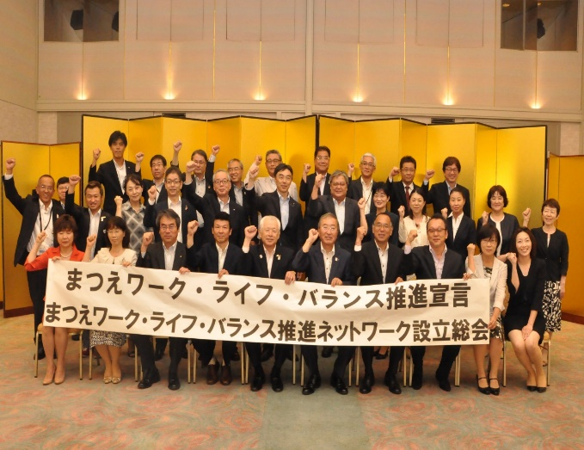
松江市では、女性の活躍促進に欠かせないワーク・ライフ・バランスの推進に取り組んでいます。
◆ ネットワークの構成
このネットワークは、まつえワーク・ライフ・バランス推進宣言（松江地区商工会･商工会議所連携協議会会長、連合島根松江・隠岐地域協議会議長、国立大学法人島根大学学長、松江市長の４者による共同宣言）に賛同し、ワーク・ライフ・バランスの推進に積極的に取り組む事業所が会員となっています。

◆ 通年活動
・年数回開催するセミナーや会員相互の交流を通じて、ノウハウを共有し、それぞれの取り組みを促進します。
・ネットワーク拡大のため、ワーク・ライフ・バランスの必要性等について情報を発信します。

◆ ご加入方法（どちらか）
① 電子申請
QRコードから➡

② メール・FAX・郵送による加入届のご提出
まつえワーク・ライフ・バランス推進宣言
（一部抜粋）
１ ワーク・ライフ・バランスの推進を図るため、取り組みに賛同する企業・団体の組織を立ち上げ、加入を促進し、ワーク・ライフ・バランスを推進する企業・団体の輪を大きくしていきます。
２ 市民一人ひとりにワーク・ライフ・バランスを推進する必要性を発信します。
３ 仕事と生活の両立に配慮でき、業務成績を上げる工夫にも取り組む経営者や管理職、いわゆる「イクボス」の普及と養成に取り組みます。
４ ワーク・ライフ・バランスの推進に積極的に取り組む企業・団体を支援し、学生の地元企業への定着を促します。
H28.7.15に行われた設立総会の様子

「まつえワーク・ライフ・バランス推進ネットワーク」
会員を募集します
会費無料
「まつえワーク・ライフ・バランス推進ネットワーク」加入届
【提出先】 松江市 市民部 人権男女共同参画課  〒690-0061松江市白潟本町43 市民活動センター3F |  |  | TEL：0852-55-5477 FAX：0852-55-5542  メール：danjosankaku@city.matsue.lg.jp
ふ り が な |  |  |  |  |  | 社員数 | 人
事 業 所 名
所 在 地 | 〒
 | 松江市
連 絡 先 ※ | 電 話 |  |  | FAX
 | メール
ふ り が な
代表者役職・氏名
ふ り が な
担当者氏名
※ セミナーのご案内や各種情報提供は、基本的にはメールでお送りしています。
（メール使用不可の場合は、FAXでお送りしています。）

